TRABAJO PRÁCTICO DE LENGUA Y LITERATURA
Nombres y apellidos: Carola Sebastianelli Fecha: 9/4
Curso: Tema: B
Colegio: Profesor: Luis Carrizo
Actividades; evaluación escrita de diagnóstico
- LEAN los siguientes textos:
TEXTO 1:
La reina de un remoto país del norte, despechada porque Alejandro el Magno había rechazado su amor, decidió vengarse. Con uno de sus esclavos tuvo una hija y la alimentó con veneno. La niña creció, hermosa y letal. Sus labios reservaban la muerte al que los besara. La reina se la envió a Alejandro, como esposa; y Alejandro, al verla, enloqueció de deseos y quiso besarla inmediatamente. Pero Aristóteles, su maestro de filosofía, sospechó que la muchacha era un deletéreo alimento y, para estar seguro, hizo que un malhechor, condenado a muerte, la besara. Apenas la besó, el malhechor murió retorciéndose de dolor.
Alejandro no quiso poner sus labios en la muchacha, no porque estuviera llena de veneno, sino porque otro hombre había bebido en esa copa.
Enrique Anderson Imbert (Córdoba, 1910 - Buenos Aires, 2000)
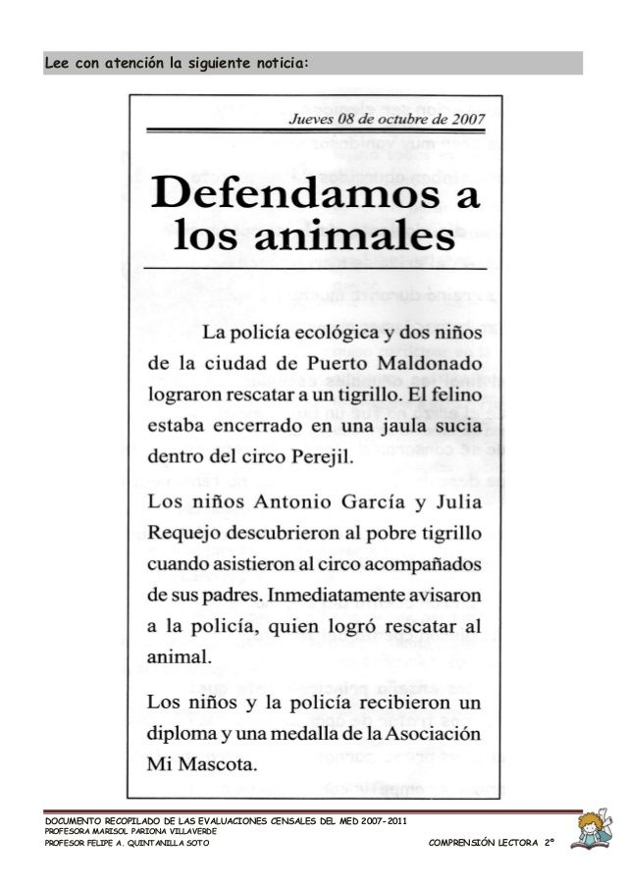
TEXTO 2: TEXTO3:
Yo, como tú,
amo el amor, la vida, el dulce encanto
de las cosas, el paisaje
celeste de los días de enero.
También mi sangre bulle
y río por los ojos
que han conocido el brote de las lágrimas.
Creo que el mundo es bello,
que la poesía es como el pan, de todos.
Y que mis venas no terminan en mí
sino en la sangre unánime
de los que luchan por la vida,
el amor,
las cosas,
el paisaje y el pan,
la poesía de todos.
Roque Dalton (San Salvador, 14 de mayo de 1935-San Salvador, 10 de mayo de 1975),

- PIENSEN un título acorde a cada uno de los textos. Para ello tengan en cuenta el contenido de cada texto.
1: el beso envenenado
2: Igualdad y lucha
3: Rescate en el circo Perejil
- RESPONDAN las siguientes preguntas:
- ¿Cuál de los textos es o son literarios y cuál no? Justificar su respuesta teniendo en cuenta la definición de literatura.
Texto 1 y 2 son literarios, porque crean mundos de ficción o usan un lenguaje poético para provocar emociones. El texto 1 es un cuento con elementos fantásticos y el texto 2 es un poema con un lenguaje subjetivo y estético.
El texto 3 no es literario, es un texto informativo.
- ¿A qué géneros pertenecen el o los textos que son literarios? Caractericen cada uno y ejemplifiquen con elementos de cada uno del o de los textos.
Texto 1: Pertenece al género narrativo, tiene narrador, personajes, espacio, tiempo, y una acción con estructura; inicio, desarrollo y resolución.
Texto 2: Genero poético, usa un lenguaje lirico, subjetivo, con versos que expresan sentimientos ideas y pensamientos.
- ¿El o los textos que son literarios cumplen con lo que propone Liliana Bodoc? Justifiquen sus respuestas.
Si, cumplen.
El texto 1 incomoda y conmueve. Habla del poder, el engaño y la muerte, dejando a lector pensando sobre las consecuencias de nuestras decisiones.
El texto 2 nos emociona hablándonos estéticamente de la esperanza y la poesía. Nos hace ver el mundo de otra manera.
Ambos abren ventanas como dice Bodoc, mostrando realidades distintas.
- REESCRIBAN la resolución del texto 1. Para ello tengan en cuenta el tipo de texto qué es. Deben escribir un mínimo de 6 renglones.
En un reino lejano, la reina fue rechazada por Alejandro Magno y decidió vengarse. Tuvo una hija con un esclavo y la alimento con veneno para que fuera letal con solo un beso. Cuando creció, se la envió a Alejandro Como esposa. El, encantado con su belleza, quiso besarla, pero Aristóteles sospecho algo. Le pidió a un prisionero que la besara primero y el hombre murió. Alejandro decidió no besarla, no por miedo, sino porque alguien más ya había probado esos labios.
- PIENSEN y REESCRIBAN las frases que están subrayadas en el texto 2.
el dulce encanto de las cosas: la belleza y lo especial que tienen las cosas simples.
el brote de las lágrimas: el comienzo del llanto, cuando las emociones empiezan a salir.
mundo es bello: el mundo tiene belleza
luchan por la vida: pelean con esfuerzo para sobrevivir.
- RESPONDAN las siguientes preguntas. Para las respuestas DESARROLLEN respuestas claras e interesantes.
- ¿Por qué creen que tienen literatura en todos los años de escuela tanto en nivel inicial, primaria y secundaria?
Porque la literatura nos ayuda entender el mundo desde otro punto de vista. Sobre todo, nos hace imaginar que es unas de las cosas que desarrollamos de chiquitos.
- ¿Se aprende solamente en la escuela? ¿Por qué?
No, no se aprende solamente en la escuela, se aprende en todas partes: en casa, en la calle, con amigos, leyendo, mirando películas o simplemente viviendo. La escuela organiza el aprendizaje, pero la vida ensena más, al equivocarnos, al experimentar, al relacionarnos con otros.
“Sembradores de esperanza, artesanos de fraternidad” | 

